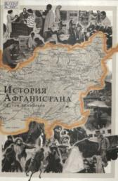

94(581)
А 391 Акимбеков Султан. История Афганистана. – Астана-Алматы : ИМЭП при Фонде Первого Президента, 2015. – 847, [1] с;

94(574)
А 980 Ашаршылық. Голод 1928-1934 Т.1. – Алматы : Атамұра, 2021. – 917, [3] с;

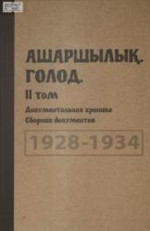

94(574)
А 980 Ашаршылық. Голод 1928 – 1934. – Алматы : Атамұра, 2021. – 993, [35] с;

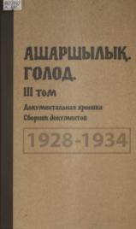

94(574)
А 980 Ашаршылық. Голод 1928 – 1934. – Алматы : Атамұра, 2021. – 1237, [3] с;

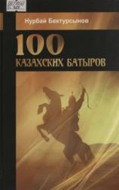

94(574)
Б 429 Бектурсынов Нурбай. 100 казахских батыров . – Алматы : Дәуір, 2021. – 211, [5] с;

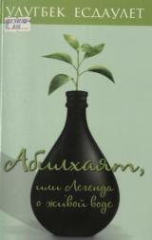

821.512.122-4
Е 819 Есдаулет Улугбек. Абилхаят, или Легенда о живой воде. – Алматы : Дәуiр, 2021. – 319, [1] с ;

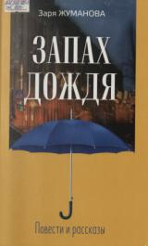

821.512.122-3
Ж 880 Жуманова Заря. Запах дождя . – Алматы : Дәуір, 2021. – 247, [1] c;

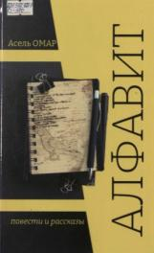

821.512.122-3
О-570 Омар Асель. Алфавит. – Алматы : Дәуір, 2021. – 397, [3] с;

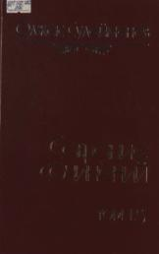

821.512.122Сулейменов1
С 896 Сулейменов Олжас Омарович. Собрание сочинений. Т.15. – Алматы : Библиотека Олжаса, 2021. – 319, [1] с;

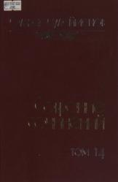

821.512.122Сулейменов1
С 896 Сулейменов Олжас Омарович. Собрание сочинений .Т.14 .– Алматы : Библиотека Олжаса, 2021. – 367, [1] с;

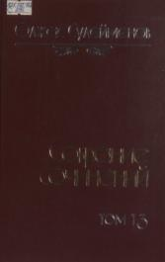

821.512.122Сулейменов1
С 896 Сулейменов Олжас Омарович. Собрание сочинений .Т.13 . – Алматы : Библиотека Олжаса, 2021. – 319, [1] с ;

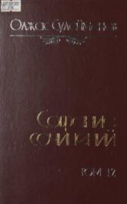

821.512.122Сулейменов1
С 896 Сулейменов Олжас Омарович. Собрание сочинений. Т.12 . – Алматы : Библиотека Олжаса, 2021. – 431, [1] с;

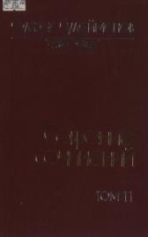

821.512.122Сулейменов1
С 896 Сулейменов Олжас Омарович. Собрание сочинений. Т.11. – Алматы : Библиотека Олжаса, 2021. – 335, [1] с;

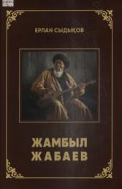

82.512.122.06
С 93 Сыдықов Ерлан. Жамбыл Жабаев. – Алматы : Алтын Кітап, 2021. – 317, [3] бет ;

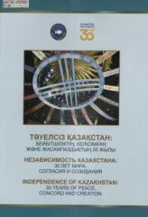

[323:342.724](574)
Т 87 Түймебаев Жансейіт. Тәуелсіз Қазақстан: бейбітшіліктің, келісімінің және жасампаздықтың 30 жылы. – Алматы : Алтын Кітап, 2021. – 317, [3] с;

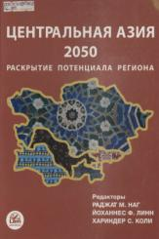

[330.3:327](5-191.2)
Ц 384 Центральная Азия 2050 раскрытие потенциала региона . – Астана : LEM, 2018. – 373 с.

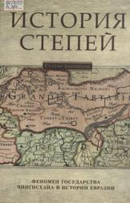

94(4/5)
А 391 Акимбеков Султан Магрупович. История степей: феномен государства Чингисхана в истории Евразии. – Алматы : Институт Азиатских исследований, 2018. – 676, [1] с;

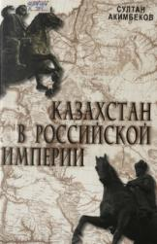

94(574)"17/19"
А 391 Акимбеков Султан. Казахстан в Российской империи. – Алматы : Институт Азиатских исследований, 2018. – 561, [1] с ;

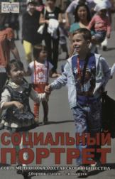

316.3(574)
С 692 Социальный портрет современного казахстанского общества . – Астана-Алматы : ИМЭП при Фонде Первого Президента РК, 2016. – 241, [14] с;

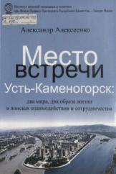

[94:314.1](574.42-35)
А 477 Алексеенко Александр. Место встречи Усть-Каменогорск: два мира, два образа жизни в поисках взаимодействия и сотрудничества . – Астана; Алматы : ИМЭП при Фонде Первого Президента РК, 2016. – 141, [1] с;

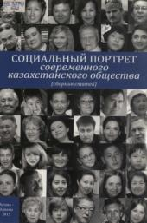

316.3(574)
С 692 Социальный портрет современного казахстанского общества. – Астана; Алматы : ИМЭП при Фонде Первого Президента РК, 2015. – 239, [1] с;

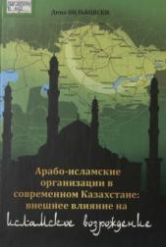

[322:28](574)
В 462 Вильковски Дина. Арабо-исламские организации в современном Казахстане: внешнее влияние на исламское возрождение. – Астана; Алматы : ИМЭП при Фонде Первого Президента, 2014. – 191, [1] с;

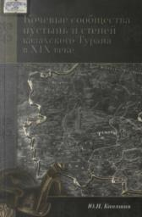

908"18"(574.14)
К 199 Каняшин Юрий Николаевич. Кочевые сообщества пустынь и степей казахского Турана в ХІХ веке. – Алматы : Институт Азиатских исследований, 2018. – 199, [1] с;

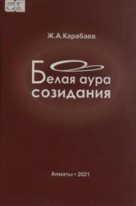

159.9
К 210 Карабаев Жумарт Ашимович. Белая аура созидания . – Алматы : Идан, 2021. – 182, [2] с;

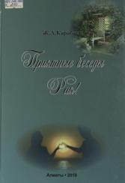

821.512.122
К 210 Карабаев Жумарт Ашимович. Приятные беседы Рая! – Алматы : Идан, 2019. – 114, [1] с;

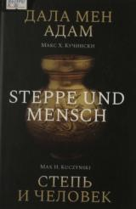

94(574)
К 88 Кучинский Макс Ханс. Дала мен адам. – Нұр-Сұлтан : Алашорда, 2021. – 318, [2] бет;

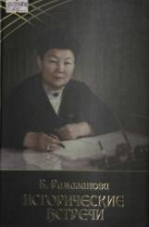

94(574)(092)
Р 210 Рамазанова Бижамал. Исторические встречи. – Алматы : Дайк-Пресс, 2017. – 395, [1] с;

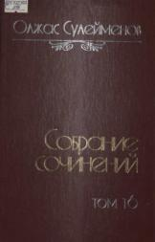

821.512.122Сулейменов1
С 896 Сулейменов Олжас Омарович. Собрание сочинений .Т.16.– Алматы : Библиотека Олжаса, 2021. – 335, [1] с;

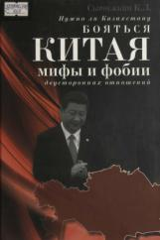

327(574+510)
С 953 Сыроежкин Константин Львович. Нужно ли Казахстану бояться Китая: мифы и фобии двусторонних отношений. – Астана; Алматы : ИМЭП при Фонде Первого Президента, 2014. – 431, [1] с;

821.161.2-1=111(71)=133.1
S 53 Taras Shevchenko. Kobzar. – Toronto : Taras Shevchenko Museum, 2014. – 231 p;

